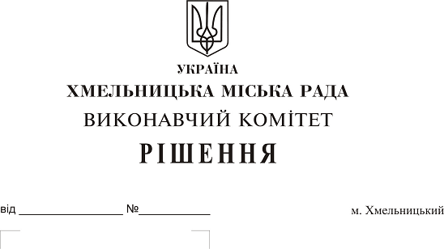Про створення комісії з питань безоплатної передачі в комунальну власність територіальної громади міста мережі водопостачання і каналізації по вул. Свободи, 7б/1 товариства з обмеженою відповідальністю «ПІ-К»

На виконання рішення двадцять першої сесії міської ради від 11.04.2018 № 102, керуючись Законом України «Про передачу об’єктів права державної та комунальної власності», Законом України «Про місцеве самоврядування в Україні», рішенням сорок другої сесії міської ради від 17.09.2014 № 17, виконавчий комітет міської ради

В И Р І Ш И В :

1. Створити комісію з питань безоплатної передачі в комунальну власність територіальної громади міста Хмельницького мережі водопостачання довжиною 94 м.п. і каналізації довжиною 21 м.п., яка побудована відповідно до технічних умов № 44 від 14.04.2006 поза межами земельної ділянки по вул. Свободи, 7б/1 кошторисною вартістю 166 845 (сто шістдесят шість тисяч вісімсот сорок п’ять) гривень, у зв'язку із будівництвом багатоквартирного житлового будинку з вбудовано-прибудованими магазинами продовольчих та непродовольчих товарів та кафе товариством з обмеженою відповідальністю «ПІ-К» у складі згідно з додатком.
2. Контроль за виконанням рішення покласти на заступника міського голови А. Нестерука.

Міський голова О. Симчишин

Додаток до рішення виконавчого комітету міської ради
від 30.05.2018 року
№ 424

Склад

комісії з питань безоплатної передачі в комунальну власність територіальної громади міста Хмельницького мережі водопостачання довжиною 94 м.п. і каналізації довжиною 21 м.п., яка побудована відповідно до технічних умов № 44 від 14.04.2006 поза межами земельної ділянки по вул. Свободи, 7б/1 кошторисною вартістю 166 845 (сто шістдесят шість тисяч вісімсот сорок п’ять) гривень, у зв'язку із будівництвом багатоквартирного житлового будинку з вбудовано-прибудованими магазинами продовольчих та непродовольчих товарів та кафе товариством з обмеженою відповідальністю «ПІ-К»

Голова комісії:
Нестерук
Анатолій Макарович - заступник міського голови.

Заступник голови комісії:
Путін
Володимир Васильович - заступник начальника управління житлово-комунального господарства Хмельницької міської ради.
Секретар комісії:
Пасічник
Наталія Миколаївна - головний спеціаліст відділу з експлуатації та ремонту житлового фонду управління житлово-комунального господарства Хмельницької міської ради.
Члени комісії:
Бабій
Ганна Григорівна - начальник відділу фінансів галузей виробничої сфери фінансового управління Хмельницької міської ради;
Кшемінська
Валентина Степанівна - заступник начальника управління комунального майна - начальник відділу приватизації комунального майна Хмельницької міської ради;
Кавун
Віталій Борисович - директор Хмельницького міського комунального підприємства «Хмельницькводоканал»;
Карпець
Валерій Францович - директор товариства з обмеженою відповідальністю «ПІ-К»;
Корчак
Олексій Петрович - представник за дорученням товариства з обмеженою відповідальністю «ПІ-К»;
Луков
Олександр Васильович - начальник управління з питань екології та благоустрою міста;
Певнєв
Олег Віталійович - депутат міської ради, голова постійної комісії з питань роботи житлово-комунального господарства, приватизації та використання майна територіальної громади міста (за згодою);
Шаповал
Олександр Іванович - начальник Хмельницького бюро технічної інвентаризації.

Керуючий справами виконавчого комітету Ю. Сабій

Начальник управління житлово-комунального
господарства В. Новачок

